TP-5- PL1- grupo 5

Francisco Torrinha – A91691

João Novais da Silva – A91671

Pedro Sequeira – A91660

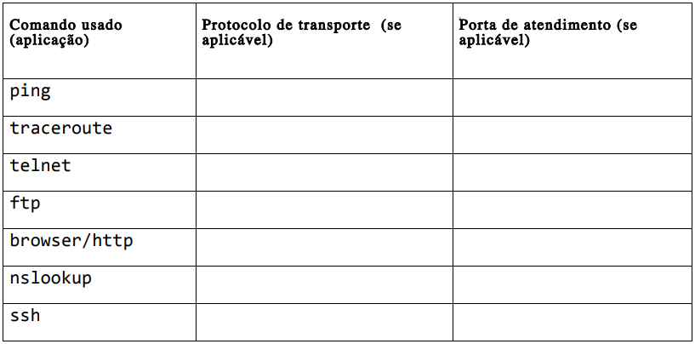1.

N/a N/a

N/a N/a

TCP 23

TCP 21

TCP 80

UDP 53

TCP 22

2.

A principal diferença é que UDP não faz verificação de erros de transmissão, os overheads UDP tendem a ser mais pequenos porque não é necessário incluir os dados de verificação de integridade do packet. Os campos de TCP usados para o controlo e a fiabilidade dos dados são Sequence Number, acknowledgement number, checksum e urgent-pointer.

Parte II

1.

Se não for especificado para fazer query do nome de servidor, o comando dig vai tentar todos os servers registados em /etc/resolv.conf. Caso contrário se não forem encontrados endereços de servidores usáveis o dig vai enviar um query ao host local.

2.

Sim eles têm IPV6.

.pt

ipv4 - 216.58.201.142

ipv6 - 2a00:1450:4003:804::200e

.com

ipv4 - 216.58.215.131

ipv6 - 2a00:1450:4003:800::2003

3.

“aaum.pt.” –

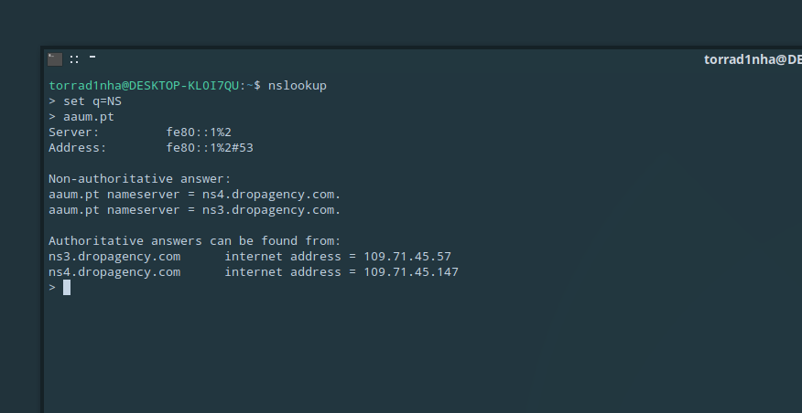

“map.edu.pt.” –

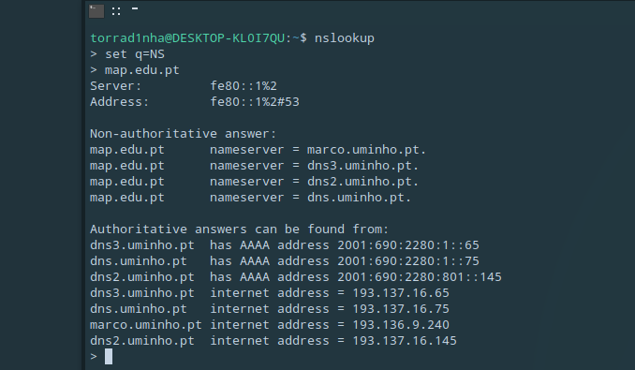

“.” -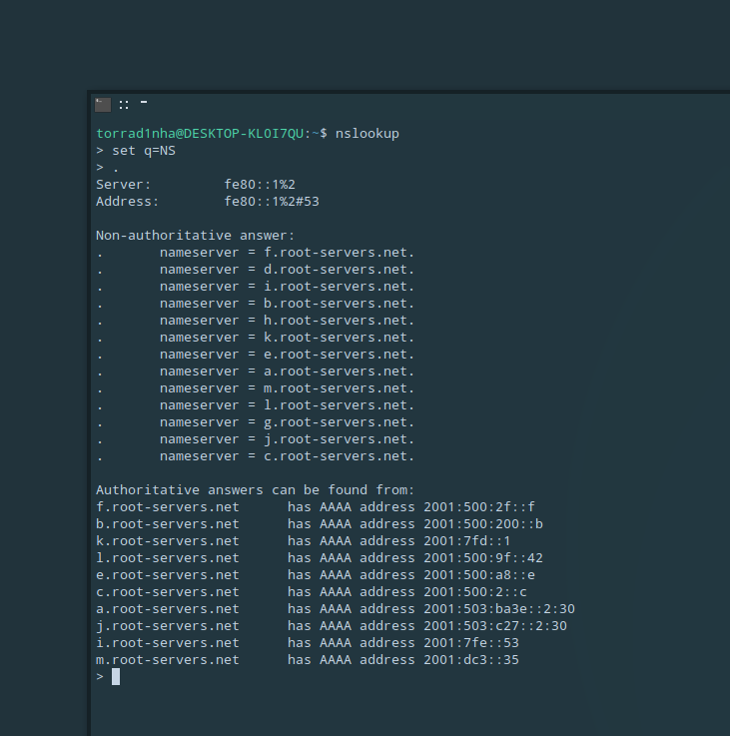

4.

Refresh – O intervalo de tempo entre a atualização do servidor de DNS.

Retry – Quantidade de vezes que é tentada uma atualização do servidor, caso o refresh não tenha sido efetuado.

Expire – Intervalo de tempo que o refresh e o retry têm para ser validos antes de se tornarem obsoletos.

Minimum – O intervalo que representa a divisão de tempo mais pequeno do registo.

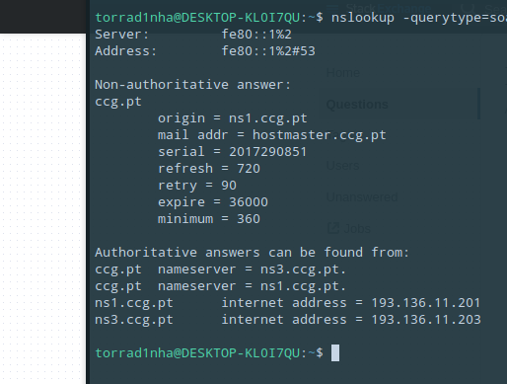

5.

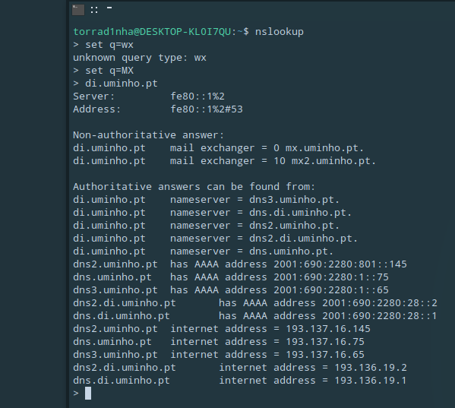

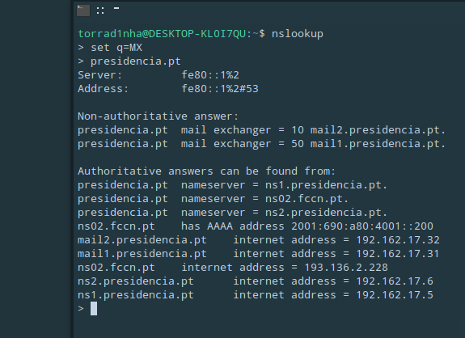

6.

Sim.

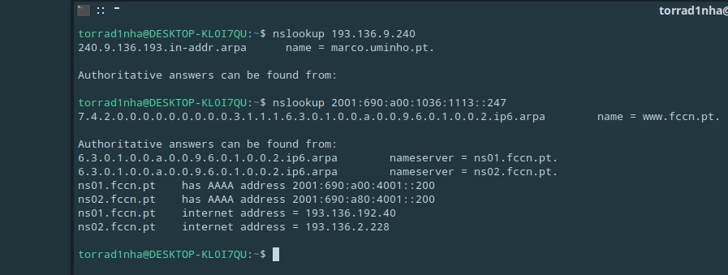

7.

A diferença entre uma resposta não-autoritativa e uma resposta autoritativa é que uma resposta autoritativa vem dum nameserver que é considerado autoritativo para o domínio que está em causa (um destes nameservers está na lista do domínio), enquanto uma resposta não-autoritativa vem de outro lado (um nameserver que não está na lista do domínio).